

ОБЩЕСТВО С ОГРАНИЧЕННОЙ ОТВЕТСТВЕННОСТЬЮ
«ЮЖНО-УРАЛЬСКАЯ ИНЖИНИРИНГОВАЯ КОМПАНИЯ
«СТАНКИ и ИНСТРУМЕНТЫ»
454007, г. Челябинск, ул. Малогрузовая, д. 1, офис 407, Тел: (351) 245-04-11, факс: (351) 245-04-12
ОГРН 1087452000855, ИНН/КПП 7452059683/745201001, ОКПО 82930303 ОКВЕД 51.61.2,
р/с 40702810472310018239 в Челябинском ОСБ № 8597, БИК 047501602, к/с 30101810700000000602

Добрый день!

Наша компания осуществляет поставку и обслуживание современного метало-обрабатывающего оборудования ведущих мировых производителей (Тайвань, Италия, Япония, Испания, Германия и США).  Ленточнопильные, заточные, токарные, шлифовальные, фрезерные, расточные, протяжные станки, установки гидроабразивной и плазменной резки, а также обрабатывающие центры с ЧПУ и многое другое.    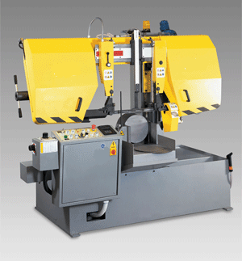  Имеем развитую службу сервиса, осуществляющую не только пусконаладочные работы, но также гарантийную и послегарантийную поддержку поставленного оборудования. |   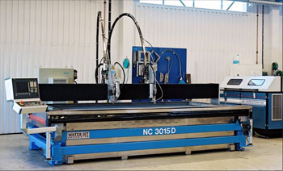
Около 90 % оборудования поставляется «под ключ», т.е. выполняется весь комплекс инжиниринговых работ от чертежа до готовой детали.
Наш технологический отдел анализирует производство и потребности заказчика, прорабатывает чертежи, технологию обработки, подбирает комплект оборудования, инструмент, проектирует приспособления, создает и отлаживает управляющие программы, проводит обучение персонала заказчика – как операторов, так и технологов.

 | 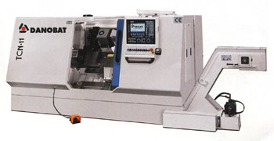
Контактное лицо: Быков Денис Юрьевич  ООО «Южурал ИКСИ»  Тел. 8-922-708-93-13; Факс (351) 245-04-12  E-mail: Denis@stanki74.ru  Web: www.stanki74.ru |  | С уважением, Директор ООО «Южурал ИКСИ» Погорелов Д. Ю.

